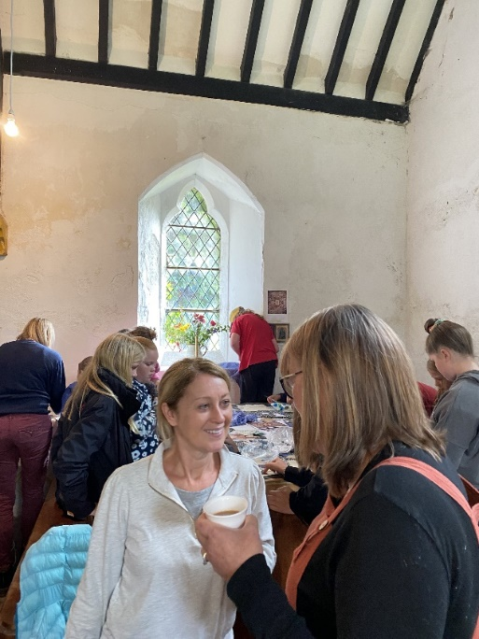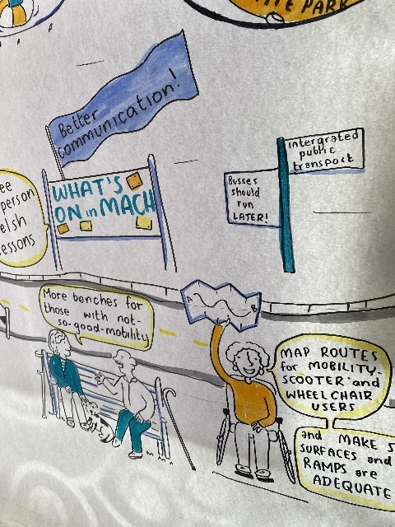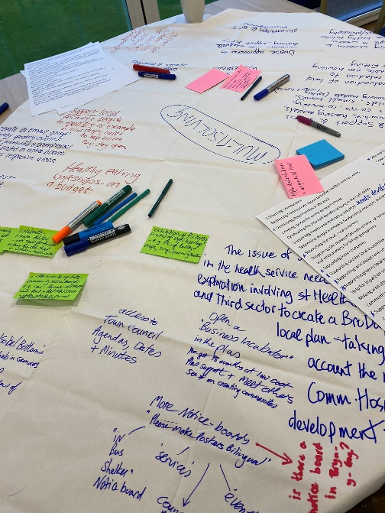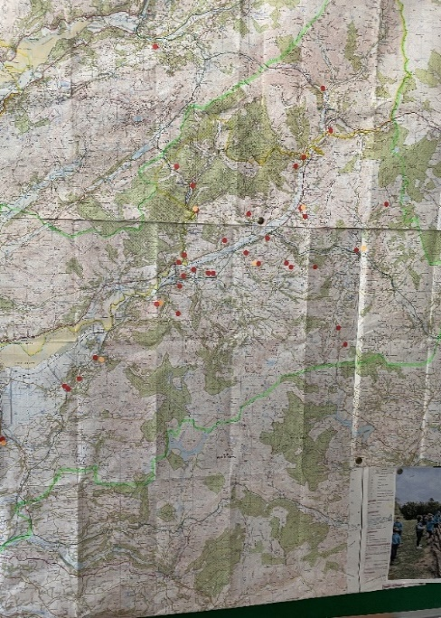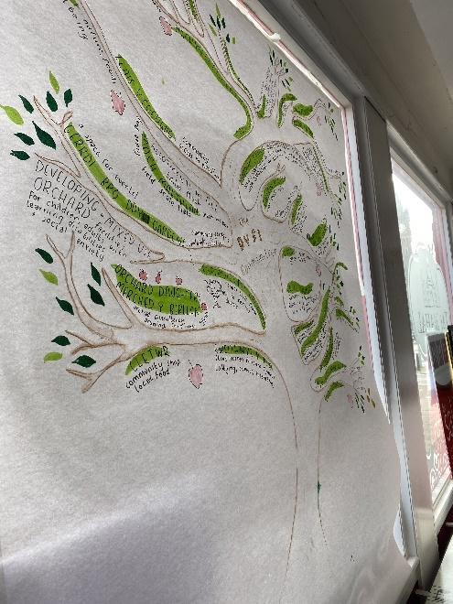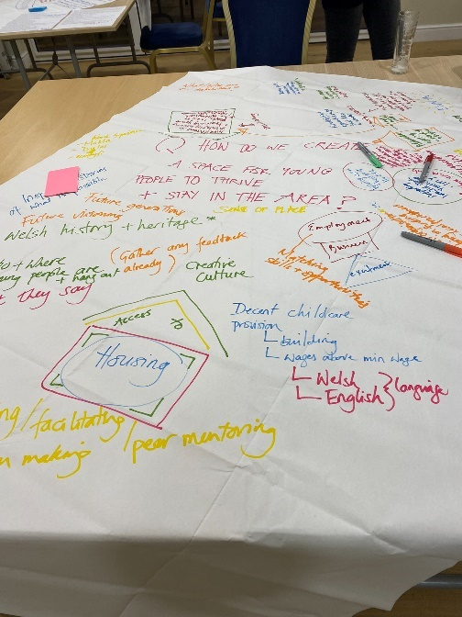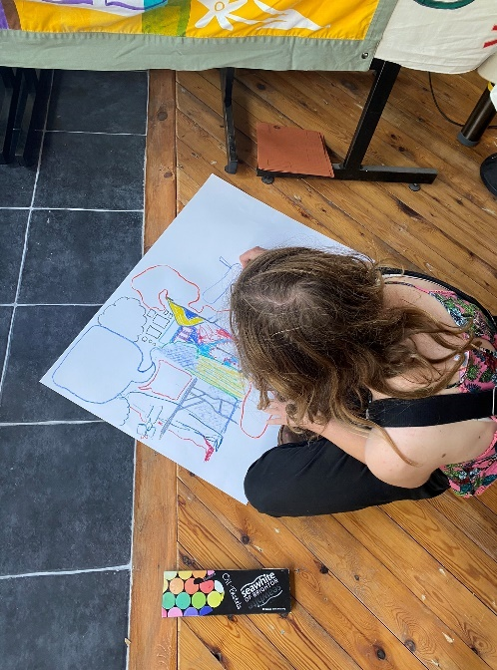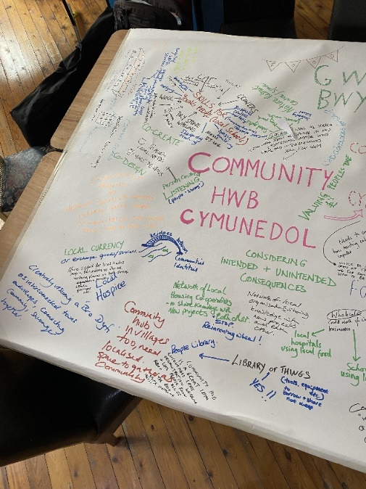
Dyfodol Dyfi – Cynllunio at Ddyfodol Gwell
1. Crynodeb
Mae Dyfodol Dyfi yn brosiect sy’n gweithio i dynnu cymunedau at ei gilydd ar hyd Afon Dyfi; i gasglu anghenion, rhannu gwybodaeth, a datblygu syniadau er mwyn adeiladu dyfodol gwell.
Ffocws cychwynnol y prosiect oedd cefnogi’r gymuned wrth baratoi at Gronfa Ffyniant Cyffredinol y DU; fodd bynnag, cydnabuwyd y gallai prosiect ehangu ei gwmpas i gefnogi cymunedau wrth ymgeisio am arian eto yn y dyfodol.
Ei nod oedd creu Cynllun Cymunedol a fyddai’n cynnig banc ‘tystiolaeth am anghenion’ i’w agor a’i ddefnyddio gan bawb, ochr yn ochr â dogfen fyddai o ddefnydd i unrhyw fudiad o’r ardal sy’n chwilio am arian yn y presennol a’r dyfodol.
Roedd y prosiect yn mapio’r arolygon, yr astudiaethau dichonoldeb a’r cynigion niferus a luniwyd yn y blynyddoedd diweddar er mwyn creu sail ar gyfer cyfres o weithgareddau ymgysylltu, gan gynnig tystiolaeth o’r newydd o sgyrsiau’r haf fel rhan o Dyfodol Dyfi.
Dewisodd ddull creadigol o ymgysylltu gan ganolbwyntio ar sgwrsio, gwrando a phroses gweledigaethu creadigol gyda’r gymuned, ochr yn ochr ag arolygon mwy traddodiadol, ar bapur ac ar-lein.
Roedd yn cynnwys sgyrsiau gyda dros 600 o bobl gan gynnwys unigolion, busnesau bach ac unig fasnachwyr, mudiadau gwirfoddol, cynghorau cymuned a chyngor tref.
Y gweithgaredd ymgysylltu mwyaf llwyddiannus oedd agor siop dros dro yng nghanol y dref am 8 diwrnod lle gwahoddwyd y gymuned i rannu, ymateb a chael sgyrsiau gyda hwyluswyr oedd wrthi’n gweithio ar greu gweledigaeth greadigol ar gyfer dyfodol yr ardal. Ochr yn ochr â hyn cafwyd proses barhaus o gyfarfodydd un-i-un, mynychu digwyddiadau lleol a chyhoeddi cynnwys ar y cyfryngau cymdeithasol, gan weithio ar draws nifer o blatfformau a rhwydweithiau.
Er mai o fewn cyfnod byr o amser y bu hyn ar waith, cafwyd ymgysylltiad sylweddol a gwmpasai ddemograffeg amrywiol, a bu’n llwyddiannus o ran cyd-greu cynllun. Mae’n bwysig ystyried hwn fel man cychwyn y gellir ei ddefnyddio i barhau i ddatblygu ac adeiladu dyfodol disgleiriach i ddyffryn Dyfi.

2. Cyflwyniad
Cafodd y Cynllun Cymunedol hwn ei gyd-greu â’r gymuned trwy brosiect Dyfodol Dyfi. Yn dilyn sefydlu grŵp llywio cychwynnol ar 10 Mawrth 2022, cychwynnodd y prosiect a ariannwyd ym Mehefin, gan ddod i ben ar 30 Tachwedd. Fodd bynnag, y bwriad yw y bydd y cynllun hwn yn ddogfen fyw barhaus y parheir i’w datblygu a’i diweddaru. Bydd y cynllun, ynghyd â banc tystiolaeth ac anghenion, ar gael i’w ddefnyddio gan grwpiau, sefydliadau ac unigolion yn yr ardal at sawl diben gan gynnwys ceisiadau am arian, prosiectau datblygu a dylanwadu ar bolisi.
Bwriad Dyfodol Dyfi, sef y grŵp a ffurfiwyd i lywio’r prosiect, oedd y byddai’n gynrychioladol o’r cymunedau niferus yn yr ardal a gwmpesir. Mae’r grŵp yn cynnwys yr holl Gynghorau Tref a Chymuned ac mae’n agored i unrhyw un sy’n dymuno bod yn rhan o’r gwaith parhaus hwn i gyd-greu cynllun cymunedol a chefnogi prosiectau a datblygiadau sydd ar waith eisoes. Bwriad y grŵp yw parhau ar ôl mis Tachwedd.
Nod y Cynllun Cymunedol oedd creu banc ‘tystiolaeth anghenion’ fyddai ar gael i’w ddefnyddio gan bawb. Mae’n seiliedig ar yr arolygon, yr astudiaeth dichonoldeb a’r cynigion prosiect niferus a grëwyd yn y blynyddoedd diweddar (a ystyriai anghenion y gymuned yn y presennol a’r dyfodol) yn ogystal â thystiolaeth newydd o sgyrsiau’r haf.
Mae prosiect Dyfodol Dyfi yn cwmpasu ardaloedd cynghorau Machynlleth, Glantwymyn, Cadfarch, Llanbrynmair a Charno ym Mhowys, a chynghorau cymuned Mawddwy, Corris a Phennal yng Ngwynedd, gan fod pob un ohonynt yn rhannau hanfodol o ffabrig cymdeithasol ac economaidd y gymuned. Cynhwysir wyth o gynghorau cymuned o fewn ardal y prosiect.
Lleolir Dyffryn Dyfi ym mhwynt Gorllewinol Powys, ac mae’n croesi ffiniau Gwynedd a Cheredigion; fe’i lleolir ar ymyl tair sir, felly. Mae’n nodedig am ei bobl, ei ddiwylliant, ei dreftadaeth a’i amgylchedd anhygoel. Mae’n gartref i oddeutu 12,000 o bobl. Mae’r afon yn ymestyn am 30 milltir ac mae ei moryd helaeth yn ffurfio’r ffin rhwng siroedd Gwynedd a Cheredigion. Mae’n gartref i un o’r enghreifftiau gorau o dirweddau ac ardaloedd bywyd gwyllt arbennig yn Ewrop, ac mae llawer o’r foryd a’r ardal gyfagos yn destun gwarchodaeth dynodiadau rhyngwladol. Cydnabyddir y dyffryn cyfan fel gwarchodfa Biosffer UNESCO - statws anstatudol sy’n cysylltu pobl, economi a natur.
Mae’r tirweddau yn cynnwys mawndiroedd uchel, coetiroedd llydanddail, fforestydd conwydd, tir fferm, morfa heli a chors fawn helaeth, isel, gan olygu fod yr ardal yn hafan i fywyd gwyllt.
Mae gan yr ardal dreftadaeth ddiwylliannol a diwydiannol cyfoethog, ac roedd yn bwysig ym meysydd chwarelu llechi, mwyngloddio plwm, gwlân ac adeiladu llongau. Y prif weithgareddau economaidd yw ffermio, coedwigaeth, twristiaeth a sector wasanaethau bywiog. Mae egni adnewyddadwy yn chwarae rôl sy’n gynyddol bwysig.
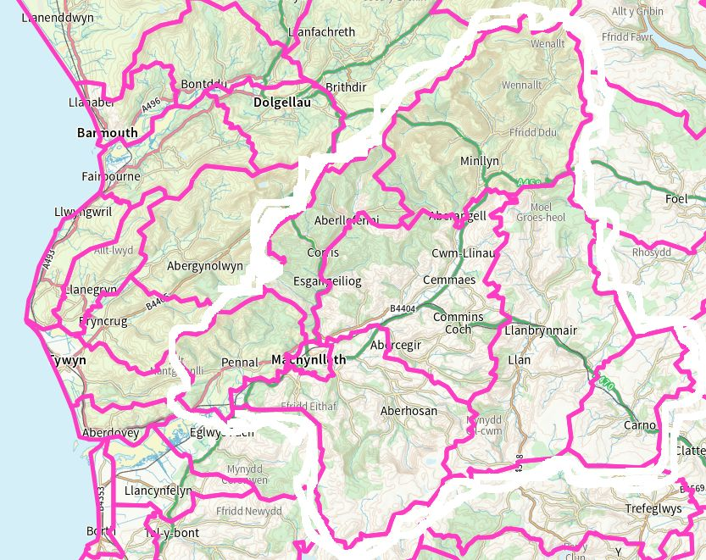

3. Cefndir
Datblygwyd y cynnig prosiect yn gais am arian o’r Gronfa Adfywio Cymunedau gan Fforwm Menter Machynlleth. Cytunodd Ecodyfi i weithredu fel y ‘corff cyfrifol’ ar gyfer y rhwydwaith lleol sy’n esblygu dan yr enw ‘Dyfodol Dyfi’ rhwng Mehefin a chanol Tachwedd 2022, fel y gallai’r ardal gael mynediad at grant 2022 o Gronfa Adfywio Cymunedau Llywodraeth y DU trwy Gyngor Sir Powys a Chymdeithas Mudiadau Gwirfoddol Powys.
Roedd yn bwysig i hwn fod yn brosiect a gyd-grëwyd gyda’r gymuned, felly cafodd y grŵp llywio ei ddiddymu a ffurfiwyd grŵp trosolwg newydd gyda’r nod o gael cynrychiolaeth o bob cyngor cymuned yn Nyffryn Dyfi, y Cyngor Tref a’r Cyngor Sir, ac ystod eang o fudiadau o’r ardal gan gynnwys y trydydd sector yn ogystal ag unigolion yn gweithio gyda, ac ar gyfer, eu cymunedau. Ar ben hynny, roedd yr holl gyfarfodydd yn agored i’r cyhoedd eu mynychu. Dros y 5-10 mlynedd diwethaf bu nifer o brosiectau yn ardal Bro Ddyfi yn ymgynghori â chymunedau ynglŷn ag anghenion, yn cynnal arolygon, ac yn trafod datblygu syniadau ar gyfer prosiectau. Daeth nifer o syniadau dilys o’r rhain; fodd bynnag, mae’r diffyg datblygu tuag at unrhyw beth diriaethol, ynghyd ag oedi ychwanegol o ganlyniad i’r pandemig Covid, wedi achosi i lawer o bobl deimlo diffyg cymhelliant i ymwneud â phrosiectau datblygu cymunedol. Gan gadw hyn mewn cof, roeddem yn ymroddedig i ailymweld â’r holl ymarferion ymgysylltu hyn ac adfywio’r anghenion a nodwyd, gan eu hail-werthuso yng nghyd-destun newidiadau lleol, cenedlaethol a byd-eang, a sicrhau eu bod yn cael eu bwydo i brosiect Dyfodol Dyfi, a’u datblygu ymhellach.

Comisiynwyd ‘Cynllun Buddsoddi Adfywio Tref’ (gweler Atodiad 13) gan Gyngor Sir Powys ar gyfer Machynlleth, a chafodd y ddogfen hon eu llunio gan ymgynghorwyr yn ystod yr un cyfnod yn fras â’r prosiect a ariannwyd ar gyfer Dyfodol Dyfi. Bu iddynt gydweithio gyda ni a’r rhanddeiliaid allweddol, ond nid gyda phobl o ardal ehangach Bro Ddyfi. Dylid darllen y cynllun hwnnw ochr yn ochr â’r ddogfen hon, gan nodi’r ffocws culach ar yr economi a buddsoddiadau posib yn ardal Machynlleth ei hun. Gobeithir y bydd y Cynllun Buddsoddi yn arwain y ffordd o ran cael mynediad at ffrwd ariannu Trawsnewid Trefi Llywodraeth Cymru ac arian sector cyhoeddus arall.

4. Prosiect Dyfodol Dyfi (Mehefin – Tachwedd 2022) – Beth ddigwyddodd?
4a. Dull
Cynigai’r prosiect y deilliannau a ganlyn:
• Mae pobl yn teimlo eu bod yn chwarae rhan fwy wrth drafod dyfodol eu hardal.
• Gall pobl weld ffyrdd o helpu wrth lywio newid i gyfeiriadau cadarnhaol.
• Mae pobl yn arfer mwy gyda gwrando ar safbwyntiau rhai nad ydynt yn rhan o’u cymuned agos.
• Cynllun datblygu cymunedol - dogfen fyw i ysbrydoli a thywys datblygiadau
• Tystiolaeth wedi’i ddogfennu o anghenion, sy’n cael ei ddefnyddio wedyn i gefnogi’r achos dros gefnogaeth bellach, gan gynnwys cefnogaeth o’r Gronfa Ffyniant Cyffredinol.
• Fforwm, rhwydwaith neu fecanwaith i barhau gyda’r cydweithio, ac i gynorthwyo wrth greu gwelliannau fydd yn gwneud gwahaniaeth gwirioneddol i ansawdd bywyd pobl a lles y gymuned.
• Mae nifer o gynigion penodol wedi’u symud yn eu blaenau neu wedi’u cyflawni.

Er mwyn cyflawni’r targedau hyn, crewyd y nodau hyn i lywio proses y prosiect:
• Gyda’r bobl, cyd-greu proses ymgysylltu gynhwysol sy’n arwain at gynllun cymunedol drafft gyda rhwydwaith sefydledig, ymwybodol a rhagweithiol i’w gyflawni,
• Cynlluniau at y dyfodol,
• Cwblhau ambell brosiect “canlyniad cyflym” fel y gall y gymuned weld llwyddiant yn hytrach na siarad siop yn unig,
• Cloddio’n ddyfnach ac ymestyn ymhellach i ymgysylltu â’r rhai hynny sydd, yn draddodiadol, yn ymwrthod rhag ymwneud ag ymgysylltu cymunedol ac arolygon,
• Ymchwilio i’r rhesymau fod rhai grwpiau o fewn cymunedau yn draddodiadol yn ymwrthod rhag ymwneud â phrosiectau o’r math hwn, a datblygu dulliau o ymgysylltu â grwpiau/demograffeg na lwyddwyd eu cyrraedd yn y gorffennol,
• Dull dysgu trwy wneud a phrofi a pheilota, cyflawni mewn modd tebyg i lwyddiannau’r gorffennol o ran ymgysylltu, ond gan brofi a pheilota gweithgaredd mewn arddulliau eraill er mwyn cyrraedd yn ddyfnach,
• Dull datblygu sgiliau ar gyfer llesiant, hwyl, bywyd, gwaith trwy weithgaredd – dod â phobl ynghyd i ddysgu sgil newydd, a rhoi tro ar rywbeth anghyfarwydd,
• Gwreiddio gwerthuso proses o fewn y prosiect er mwyn sicrhau fod dysg yn cael ei gasglu a’i rannu o ran yr hyn sydd wedi mynd yn dda a’r hyn sydd angen ei ailddatblygu
• Defnyddio hwyluswyr sgyrsiau mewn gweithgareddau wrth gynnal trafodaethau cymunedol,
• Datblygu cyfres o gwestiynau – trwy broses sy’n cynnwys sbardunwyr sgyrsiau cymunedol, gadael i bobl siarad a dysgu mwy am yr hyn sydd o ddiddordeb iddynt, rhannu straeon, gwrando ar straeon
• Llogi caffis a busnesau i westeio sgyrsiau cymunedol, gan fwydo arian yn ôl yn uniongyrchol i’r economi leol.
4b. Prosiectau Blaenorol a Chyfredol
Mae’r adran a ganlyn yn mapio a chrynhoi prosiectau blaenorol a phrosiectau cyfredol sy’n adnabod anghenion sydd heb eu bodloni. Mae llawer o’r anghenion hyn dal i fod heb eu bodloni. Mae rhai o’r prosiectau hyn yn parhau ar hyn o bryd. Mae’r adroddiadau a’r arolygon llawn ar gael fel atodiadau i’r ddogfen hon.
- Adroddiad cynllunio gweithredu Dyfodol Cefn Gwlad, ‘Bro Glantwymyn’
Ariannwyd y prosiect hwn gan y Loteri Genedlaethol yn 2018 er mwyn gwneud i bethau da ddigwydd o fewn cymunedau gwledig yng Nghymru. Roedd y prosiect yn casglu sgyrsiau cymunedol trwy stiwdio straeon fu’n ymweld â phentrefi. Daeth 4 prif flaenoriaeth i’r amlwg, sef cydlyniad cymunedol, yr economi a chyflogaeth leol, mynediad at wasanaethau a mwynderau, a’r dyfodol ar gyfer pobl ifainc. Gyda’i gilydd, mae’r lleisiau a gasglwyd yn trafod colli gwasanaethau ac amwynderau o fewn pentrefi a phwysigrwydd y gofodau canolog hynny o ran gallu pobl i ymgynnull, prynu, casglu, rhannu a chefnogi ei gilydd. Mae llawer o gynnwys yr adroddiad hwn yn tystio i’r angen am hybiau cymunedol ac yn gryf yn y modd y mae’n rhoi llais i heriau bywyd gwledig. Daeth y prosiect i’w unfan oherwydd covid; fodd bynnag, mae’n weithredol eto erbyn hyn ac yn cefnogi datblygiad yng Nghwmllinau yn ogystal â pharhau gyda’r gwaith mewn ardaloedd gwledig eraill.
- Yr arolwg cymunedol ‘Gwneud Gwahaniaeth’, a arweiniodd at brosiect Iechyd Awyr Agored Trywydd Iach – ac adroddiad Arolwg Ysgolion Trywydd Iach, dyddiedig Gorffennaf 2021;
mae prosiect Trywydd Iach wrthi ar hyn o bryd yn cyflawni yn erbyn y dystiolaeth o anghenion a nodwyd yn yr arolwg.
- Proses cynllunio gweithredu Gweithredu ar yr Hinsawdd Machynlleth ochr yn ochr â Datganiad Argyfwng Hinsawdd Cyngor Tref Machynlleth; Cyngor Tref Machynlleth oedd y Cyngor Tref cyntaf i ddatgan argyfwng hinsawdd. Mae’r cynllun gweithredu hwn yn ymrwymiad parhaus i wneud newidiadau er mwyn mynd i’r afael â’r argyfwng hinsawdd. Mae rhai camau wedi digwydd; fodd bynnag, mae’r adroddiad hwn yn adnabod meysydd sylweddol y gellid mynd i’r afael â nhw er budd y cymunedau.
- Proses busnes a datblygu Biosffer Dyfi;
Dyma broses busnes a datblygu sy’n cynnig gwybodaeth a thystiolaeth o anghenion sydd yn y broses o gael eu cyfarch ar hyn o bryd,
- Glasbrint cyd-ddyluniedig Tir Canol (a adnabuwyd yn y gorffennol dan yr enw O’r Mynydd i’r Môr)
Mae Tir Canol yn brosiect sy’n datblygu syniadau er mwyn gweithio ar y cyd i wella’r ardal i bobl a byd natur wrth wynebu lleihad mewn bioamrywiaeth a phroblemau hinsoddol ac ecolegol difrifol ar lefel leol, cenedlaethol a rhyngwladol. Ffocws y prosiect yw’r ardal rhwng afonydd Dyfi a Rheidol, gan orgyffwrdd â Dyfodol Dyfi a Biosffer Dyfi. Bu i’r prosiect gynnal ymchwil estynedig i broses o greu cymunedol ar y cyd, gan ddatblygu nifer o syniadau ar gyfer prosiectau’n ymwneud â Thir a Môr, Cysylltiadau Dynol, Datblygu Ymchwil a Dysgu ar y Cyd. Mae’r Glasbrint yn adnodd gwerthfawr ar gyfer modelau cyd-greu a phrosiectau’n ymwneud â byd natur, bywyd gwyllt, y dirwedd, ffermio ac amgylchedd cenedlaethau’r dyfodol.
- Ailddefnyddio’r Hen Stablau (Machynlleth);
Mae’r Hen Stablau yn brosiect er mwyn ailddefnyddio’r hen stablau sy’n rhan o’r Plas (sy’n eiddo i, ac a reolir gan, Gyngor Tref Machynlleth). Derbyniwyd arian cychwynnol o’r gronfa Archeolegol er mwyn sgopio’r prosiect. Bu i’r prosiect fanteisio ar arbenigedd Falzon associates a gymrodd yr awenau i gynghori a llywio’r prosiect ar ran Cyngor Tref Machynlleth (roedd Falzon associates yn rhan o’r tîm fu’n llwyddiannus wrth brynu a datblygu caffi a siop gymunedol Cletwr). Yn dilyn arolygon ac ymgynghori, daethpwyd i’r penderfyniad y byddid yn datblygu’r gofod fel llety arddull byncws er mwyn cyfarch yr angen am lety gwyliau rhatach o fewn yr ardal, tra hefyd yn cynnig gofod cymunedol am gost isel.
- Defnydd gan y gymuned/busnesau o safle Cyfoeth Naturiol Cymru yn Heulfryn, Esgairgeiliog;
Bu negodi’n parhau ar gyfer defnydd o’r safle gan y gymuned, a gadarnhawyd trwy’r trafodaethau diweddaraf; fodd bynnag, nid yw CNC wedi cadarnhau yn derfynol er y disgwylir hynny’n fuan
- Ardal fwy addas i’w rhannu wrth ardal fynediad Y Plas;
Bu Mach Fringe yn ymgynghori gyda syniadau o’r gymuned ynghylch gwella mynedfa’r neuadd gymunedol yn Y Plas er mwyn sicrhau ei bod yn fwy hygyrch a chroesawgar, ac er mwyn cynyddu ei defnydd fel gofod cymunedol.
- Adeilad newydd ar gyfer Prosiect Plant Cymunedol Machynlleth;
Mae dirfawr angen adeilad newydd er mwyn i Brosiect Plant Cymunedol Machynlleth gynnig darpariaeth gofal plant blynyddoedd cynnar. Dim ond ychydig o flynyddoedd sydd i fynd nes bydd yr adeilad presennol yn anaddas i’w ddefnyddio. Mae’r adeilad hefyd wedi cyrraedd capasiti llawn ac wrth ystyried newidiadau arfaethedig i reoliadau’r llywodraeth ochr yn ochr â phrinder gofal plant difrifol yn ardal Bro Ddyfi allai roi’r prosiect mewn sefyllfa o fod angen cynyddu eu niferoedd, mae adeilad newydd yn hanfodol i’r ardal. Roedd y cais diweddar am arian tuag at adeilad newydd yn cynnwys cynlluniau ar gyfer adeilad newydd gyda gofod cymunedol i ddarparu canolfan deuluoedd ac estyniad i’r gwasanaeth i gynnwys gweithgareddau cymunedol o amgylch teuluoedd. Mae PPCM newydd ddiweddaru aelodaeth yr ymddiriedolwyr ac yn paratoi i gyflwyno trydydd cais am arian.
- Datblygu Canolfan Owain Glyndŵr;
Ar hyn o bryd, mae’r ganolfan yn gweithio ar drydydd cais i Gronfa Treftadaeth y Loteri er mwyn cwblhau gwaith cynnal a chadw ac atgyweirio hanfodol ar yr adeilad, gan wneud yr adeilad yn fwy defnyddiadwy a hygyrch fel gofod cymunedol. Mae’n gartref i rai busnesau lleol ar hyn o bryd, yn ogystal â phrosiect newydd Ieuenctid Machynlleth sy’n cynnig clwb ieuenctid rheolaidd a gweithgareddau i bobl ifanc yn yr ardal.
- Datblygu neuaddau/canolfannau pentref, gan gynnwys Cwmlline, Derwenlas ac Aberhosan a chynigion ar gyfer mannau cyfarfod lle nad oes neuadd ar gael, e.e. Penegoes, Darowen.
-Llanbrynmair, Llwybr cerdded ar hyd yr A470 rhwng troadau Tafolwern a Dolfach (yn debyg i hwnnw sydd rhwng Penegoes a Machynlleth) er mwyn lleihau’r defnydd o geir, cynnig llwybr diogel i’r siop/ysgol ac annog ymarfer corff; Cyfarpar newydd ar gyfer y cae chwarae; Creu digwyddiad ymarfer corff ar y cae cymunedol gan gynnwys trac beicio/rhedeg o amgylch y cae, cae pêl-droed a ‘thrac beics’ pum lôn.
-Penegoes, Mae’r capel yn wag, ac fe hoffai’r gymuned ei addasu fel gofod cymunedol.
-Cemaes, Datblygu’r ganolfan gymunedol i gynnwys mwy o le ar gyfer gofal plant.
-Darowen, Datblygu Eglwys Sant Tudur i ddarparu gofod cymunedol ar gyfer digwyddiadau a gweithgareddau.
-Derwenlas, Mae angen datblygu rhywfaint ar y neuadd gymunedol, prosiect i edrych ar gegin a llety byncws. Posib creu lleoliad priodasau trwy gydweithio â’r dafarn leol.
-Pennal, Ymgyrch gymunedol i brynu’r dafarn leol er mwyn cynnig tafarn gymunedol, siop a gofod i’r gymuned.
-Ceinws, Trafodaethau’n parhau ynghylch defnyddio safle Cyfoeth Naturiol Cymru yn Heulfryn, Esgairgeiliog, CNC mewn trafodaethau ar hyn o bryd i wahodd Mynegiannau o Ddiddordeb gydag amod ynglŷn â defnydd cymunedol; rhagwelir y caiff hyn ei gyhoeddi erbyn mis Rhagfyr.
-Cwmlline, Mae cynllun pensaernïol ar y gweill ar hyn o bryd ar gyfer gwelliannau i’r ganolfan gymunedol, gyda ffocws ar effeithlonrwydd ynni. Mae cynigion pellach yn awgrymu datblygu gofodau cymunedol sy’n bodoli’n barod trwy brynu a datblygu nifer o gapeli ac eglwysi yn ardal Bro Ddyfi. Mae nifer o’r rhain dan fygythiad o gael eu cau, neu maent wedi cau eisoes ac yn mynd â’u pennau iddynt. Mae’r rhain wedi bod yn destun trafodaethau neu maent yn disgwyl am fomentwm y gymuned i’w symud yn eu blaenau.
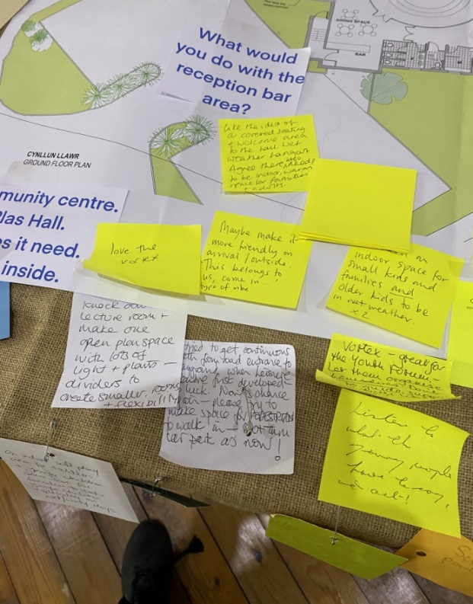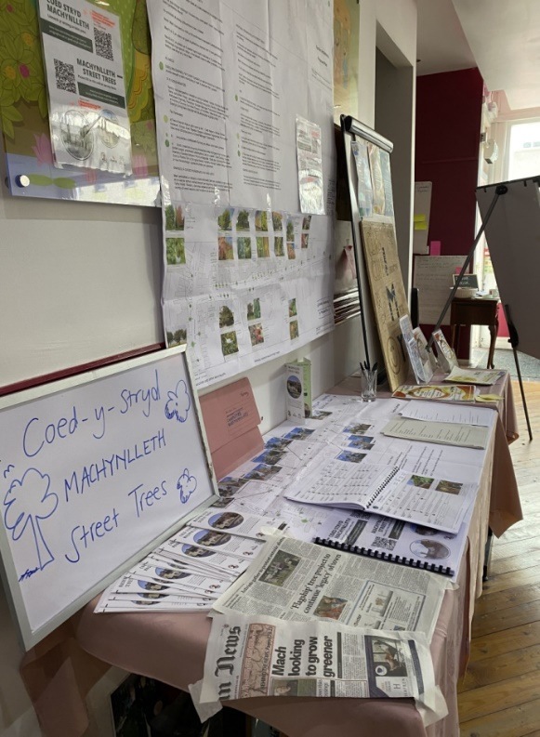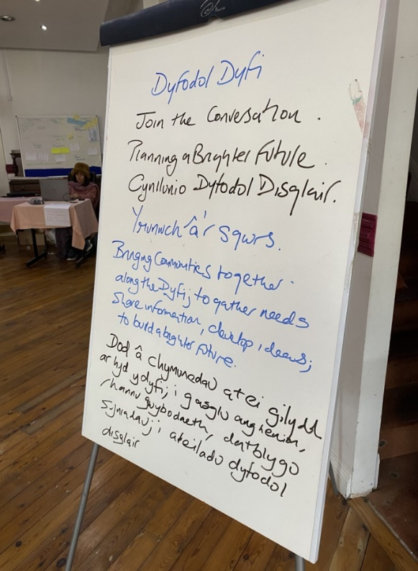
4c. Siop Dros Dro.
Bu i’r prosiect sicrhau defnydd 21 Heol Penrallt (adeilad gwag yr hen Taj Mahal) am gyfnod o wyth diwrnod. Nod y Siop Dros Dro oedd dathlu’r gymuned trwy alluogi i’r prosiectau, mudiadau a grwpiau niferus o fewn yr ardal rannu gwybodaeth, dysgu am waith tebyg oedd yn mynd ymlaen, adnabod posibiliadau trawsbeillio, a datblygu syniadau ar gyfer cydweithio yn y dyfodol. Roedd y siop yn gofyn i gymunedau Ymuno â’r Sgwrs.
Roedd yn datblygu gweledigaeth greadigol fyddai’n cynnig gofod a hwyluswyr ac yn arfogi cymunedau wrth iddynt ymgynnull a thrafod themâu, syniadau ac anghenion yr ardal, a ffurfio syniadau o ran sut y gellid gwella’r ardal.
Roedd y gweithgareddau’n cynnwys
- Gofodau Gwyrdd – mapio prosiectau tyfu, syniadau ar gyfer defnyddio gofodau tyfu
- Bu i’r fforwm cleifion gynnal trafodaeth am gynnig Ysbyty Cymunedol Bro Ddyfi,
- Hybiau Cymunedol – trafodaeth ynghylch gweledigaeth ar gyfer hwb cymunedol
- Artistiaid gweledol yn cofnodi’r anghenion,
- Chwedleua – straeon y Ddyfi, gweithdai creu ‘crankie’, creu ymdeimlad o le a chysylltiad trwy straeon,
- DX3 – peilot ar gyfer gorsaf radio lleol,
- Gweithdai uwchgylchu gyda pheiriannau gwnïo
- Glasbrint Tir Canol
- Ymgynghoriad Hen Stablau
- Ymgynghoriad Prosiect Coed ar y Stryd
- Arolwg Rhandiroedd Mach Maethlon
- Arolwg Llesiant Eginiad
- Arolwg o anghenion bwyd lleol gan Tyfu Dyfi
- Darlunwyr ac animeiddwyr lleol yn ymateb i’r siop ac yn cynnal gweithdai,
Daeth dros 250 o bobl i’r siop yn ystod yr wythnos.
Gan fod llawer o bobl yn taro i mewn i’r gofod ar y stryd fawr oherwydd chwilfrydedd, yn ogystal â mynychu ar gyfer rhai o’r gweithgareddau amrywiol, roedd y rhai ddaeth i’r siop yn perthyn i ddemograffeg eang oedd yn ymestyn y tu hwnt i’r bobl hynny sydd fel arfer yn ymwneud ag ymgynghoriadau o’r fath, neu yn cymryd rhan mewn gweithgarwch cymunedol.
Roedd y Siop Dros Dro yn llwyddiant o ran dod â grwpiau ynghyd i godi ymwybyddiaeth o’u gwaith ei gilydd. Roedd yn profi’r angen am ofod cymunedol i gynhyrchu syniadau, cefnogaeth ac ymdeimlad cydlynus. Roedd hefyd yn tystio i werth dulliau cyd-greu yn y gymuned, grymuso’r gymuned i fynegi eu hanghenion, a phwysigrwydd creu gofodau cymunedol cynhwysol.
Ar gyfer y digwyddiadau a fu yn dilyn y Siop Dros Dro, cafwyd proses barhaus o rannu’r hyn a ddatblygwyd o fewn y gofod gyda chymunedau ehangach, gan wahodd rhagor o bobl i Ymuno â’r Sgwrs. Yn y bôn, yr hyn a wnaed yma oedd gwahodd cymunedau ehangach yr ardal i barhau yn y broses o gyd-greu.
Roedd bodolaeth fer, wyth diwrnod y siop dros dro yn dangos gwerth hwb cymunedol wrth ddarparu deilliannau cadarnhaol lluosog o fewn cymunedau.
Mae’r sylwadau a’r meddyliau hefyd wedi eu casglu yma https://app.clusta.live/DyfodolDyfi

4d. Cyfarfodydd grŵp Dyfodol Dyfi
Yn dilyn cyfarfod Fforwm Menter Machynlleth ar 10 Mawrth 2022, bu grŵp Dyfodol Dyfi yn cyfarfod yn aml er mwyn trafod cynnydd y prosiect, a’r sgyrsiau a’r anghenion oedd yn dod i’r amlwg. Cynhelid y cyfarfodydd hynny naill ai wyneb-yn-wyneb neu trwy ddull ‘hybrid’. Mae’r cofnodion ar gael ar gais gan Ecodyfi.
Yn ystod y cyfnod cyn y prosiect: 31 Mawrth, 13 Ebrill, 4 Mai
Yn ystod cyfnod ariannu’r prosiect: 13 Mehefin, 13 Gorffennaf, 27 Gorffennaf, 17 Awst, 18 Medi, 17 Tachwedd
Etholwyd y Cynghorwyr Elwyn Vaughan ac Ann MacGarry yn gyd-gadeiryddion gan y grŵp.
Rhestrir yr aelodaeth yn llawn yn yr Atodiadau.

4e. Digwyddiadau a Gweithgareddau Eraill
- Cyfarfodydd unigol gyda rhanddeiliaid, grwpiau llywio, cynrychiolwyr sefydliadau ac unigolion gan gynnwys; Mach Fringe, CAMAD, Sioned Pritchard (Cysylltydd Cymunedol, PAVO), Owain Glyndŵr,
- Stondin yng Ngharnifal Machynlleth
- Ffair Haf Tyfu Dyfi
- Diwrnod agored Eglwys Sant Tudur
- Sioeau Amaethyddol – Llanbrynmair, Dinas Mawddwy, Pennal
- Arolwg – ar-lein ac ar bapur (dros 50 o ymatebion, sydd wedi’u cynnwys yn yr atodiadau)
- Diwrnod Trwsio a Rhannu – Y Plas, Machynlleth
- Diwrnod Agored yn y Clwb Bowlio – Machynlleth
- Diwrnod Agored yng Nghanolfan Gymunedol Glantwymyn

4f. Canlyniadau Cyflym
Eglwys Sant Tudur
Rhoddodd Dyfodol Dyfi gefnogaeth i’r prosiect hwn, oedd yn edrych i achub yr eglwys a thrawsnewid adran ohoni yn ofod cymunedol at ddefnydd Darowen a’r pentrefi cyfagos. Dyfarnodd adran Canlyniadau Cyflym y prosiect arian i ddarparu darluniau pensaernïol i’w helpu i sicrhau arian ar gyfer y gwaith. Gosodwyd hysbysfwrdd cymunedol, yn ogystal.
Canolfan Glantwymyn
Rhoddodd Dyfodol Dyfi gefnogaeth i’r prosiect hwn, oedd yn gobeithio adeiladu estyniad i gynyddu capasiti’r Cylch Meithrin yn y ganolfan. Dyfarnodd adran Canlyniadau Cyflym y prosiect arian i ddarparu darluniau pensaernïol i’w helpu i sicrhau arian ar gyfer y gwaith.
Ieuenctid Machynlleth
Rhoddodd Dyfodol Dyfi gefnogaeth i helpu gyda gweinyddu’r prosiect hwn fel y gallai gychwyn gweithredu cyn sicrhau arian ar gyfer adnodd mwy hirdymor i gefnogi’r prosiect. Dyfarnodd adran Canlyniadau Cyflyn y prosiect arian a weinyddwyd gan Stiwdio Dyfi ar ran y grŵp newydd, di-gyfansoddiad.
Mach Fringe
Rhoddodd Dyfodol Dyfi gefnogaeth i’r prosiect hwn ar ffurf cyngor ynghylch casglu tystiolaeth o’r angen, cyngor strategol ar ddatblygu prosiect o’r fath a chyngor ar ariannu. Bu i’r grŵp hefyd wneud cais uniongyrchol am grant o’r Gronfa Adfer Diwylliant tuag at ffioedd pensaernïol ar gyfer darluniau fyddai o gymorth i gynnydd y prosiect ac i sicrhau arian.
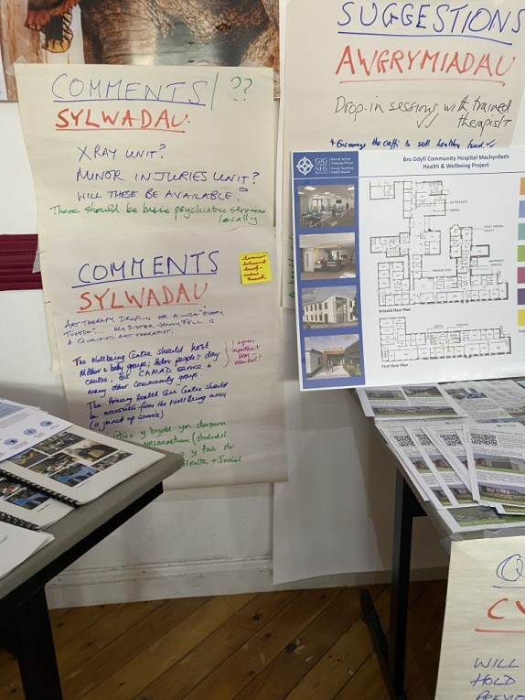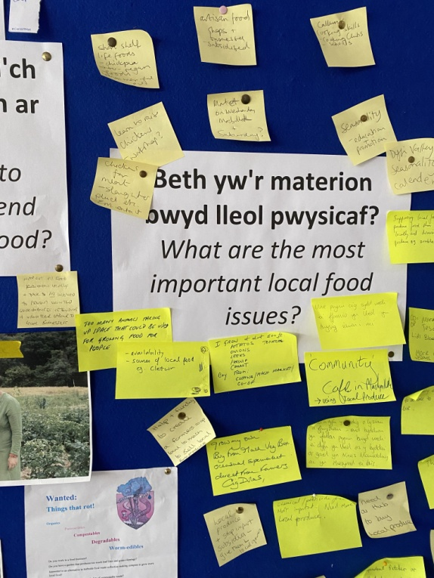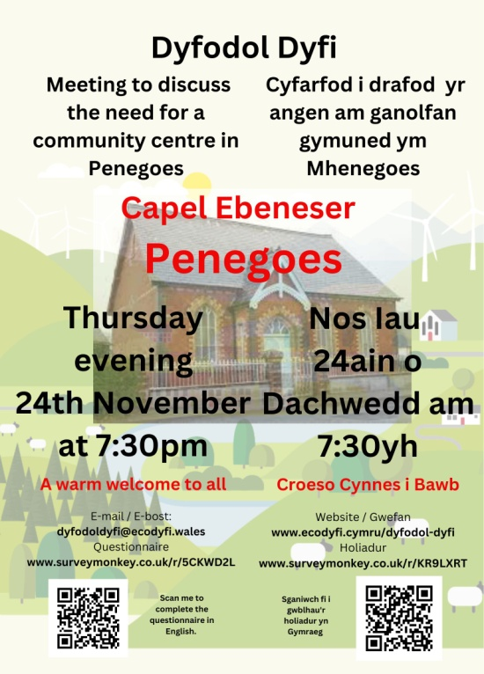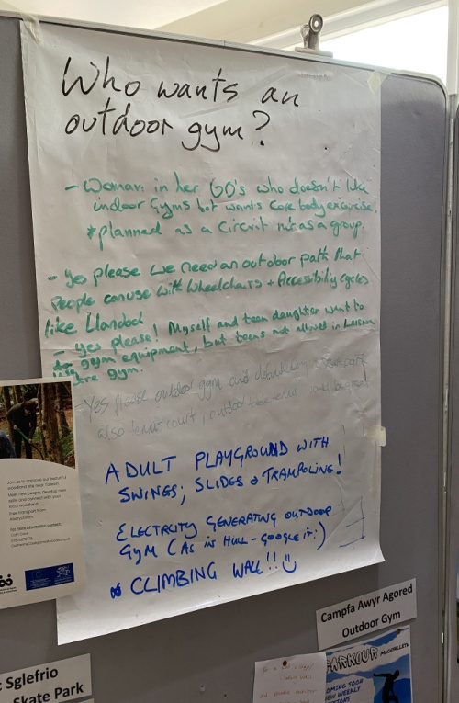
5. Crynodeb o Gamau Gweithredu Posib
Mae Dyfodol Dyfi wedi adnabod nifer o themâu posib y gellid eu defnyddio i ymestyn trafodaethau neu gynnig naratif a dyfnder strwythurol i geisiadau am arian. Mae’r prosiect wedi ceisio dehongli ymatebion y cyhoedd mewn modd mor agored â phosib er mwyn caniatáu'r defnydd ehangaf posib o ddeilliant y prosiect yn y dyfodol.
Mae’r themâu a ganlyn wedi codi o’r prosiect, fel y manylir arnynt yn y tabl isod:
A) Cymunedau a Chysylltu pobl â’u Cymuned
B) Cefnogi Economïau Lleol
C) Cefnogi anghenion yr ardal o ran natur, bywyd gwyllt, y dirwedd, ffermio a’r amgylchedd i genedlaethau’r dyfodol
Ch) Mynediad at Fwynderau, Adnoddau a Gwasanaethau Sylfaenol
D) Gwella Cyfathrebu, Grymuso Lleisiau, Gofodau Gwrando, Cael eich Clywed
Dd) Iechyd a Llesiant
E) Yr Iaith Gymraeg

6. Tabl o Anghenion sydd wedi’u Mynegi a Chamau Gweithredu Posib
Dyluniwyd y tabl er mwyn galluogi i ddeilliannau a nodau gael eu halinio yn erbyn y camau gweithredu yn ôl y diben, anghenion, darpariaeth benodol sy’n destun trafod. Oherwydd hyn, nid ydym wedi croesgyfeirio nac alinio deilliannau wrth bob cam gweithredu penodol.

Rhennir y tabl camau gweithredu yn NODAU, CAMAU GWEITHREDU, DEILLIANT – mae’r camau posib yn syniadau sydd wedi’u cyd-greu gyda’r gymuned mewn ymateb i anghenion a adnabuwyd.

PWY - Mae’r golofn PWY yn adnabod sefydliadau sydd wrthi’n gweithio ar, neu’n datblygu prosiectau o fewn yr ardal, ac a allai arwain, neu bartneru gydag eraill, ar ddarparu’r gweithgaredd.

Dylid nodi y gallai cyrff statudol symud rhai camau gweithredu yn eu blaenau; Cyngor Tref, Cynghorau Powys a Gwynedd, a Chynghorau Cymuned pe byddai arian ar gael. Gallai cyrff statudol hefyd gymryd camau gweithredu mewn partneriaeth gyda sefydliadau o’r trydydd sector, neu gallai sefydliadau trydydd sector wneud ceisiadau am arian i symud camau yn eu blaenau.

Mewn ambell achos, nodir mudiadau penodol am fod ganddynt gyswllt cryf â’r gwaith, neu eu bod yn cael eu hystyried yn arbenigwyr yn y maes. Rydym hefyd wedi adnabod grwpiau cymunedol allai arwain neu fod yn bartneriaid ar y prosiectau hyn.

THEMA | NODAU | CAMAU GWEITHREDU POSIB |  | DEILLIANT | PWY
THEMA A) Cymunedau a Chysylltu pobl â’u Cymuned
 | A1. Creu Hybiau Cymunedol mewn pentrefi  A2. Cysylltu hybiau cymunedol â’i gilydd er mwyn rhannu adnoddau, a chreu hwb rhyng-gysylltiedig ledled yr ardal  A3. Creu rolau all gefnogi cysylltiadau cymunedol  A4. Creu cynlluniau busnes cynaliadwy ar gyfer hybiau cymunedol, neuaddau pentref, gofodau cymunedol,  A5. Hygyrchedd gofodau cymunedol, cyrraedd a gadael gofodau cymunedol a gwneud gofodau cymunedol yn hygyrch o ran cyfleusterau, mynedfeydd a chyfarpar, yn ystyr ehangach hygyrchedd yn ogystal ag anabledd, gan greu gofodau cynhwysol,  A6. Gwneud yr ardal yn lle deniadol i fyw, ac i ymwelwyr  A7. Creu ymdeimlad o berthyn a balchder ynglŷn â’r amgylchedd,  A8. Dathlu gogoniannau a buddion byw yn Nyffryn Dyfi trwy ddigwyddiadau a chynulliadau cymunedol sy’n dathlu diwylliant, treftadaeth a thirwedd yr ardal.  A9. Grymuso grwpiau cymunedol i gefnogi cynlluniau tir ac asedau cymunedol ym meysydd tai, tyfu, busnes, bioamrywiaeth, iechyd a llesiant,  A10. Creu gofodau i gymunedau gyd-greu cynlluniau i arwain ar gyd-berchnogi problemau a datrysiadau,  A11. Rhoi cyfarpar, sgiliau a modelau i gymunedau allu cyd-greu prosiectau, | Mapio’r hybiau, yr angen am atgyweirio a chynnal a chadw, adnabod ffyrdd y gallent rannu adnoddau, sefydlu cynlluniau hirdymor ar gyfer cynllunio gwaith atgyweirio a chynnal a chadw mewn modd cynaliadwy  Creu Hybiau Cymunedol rhyng-gysylltiedig o fewn pentrefi – creu Hwb Cymunedol Bro Ddyfi sydd â chryfder yn ei faint fel hwb cymunedol aml-leoliad sy’n gwasanaethu anghenion hyper-leol,  Darparu adnodd ar ffurf swyddog(ion) lleol, (rolau cefnogol neu gydlynwyr), eu cysylltu â’i gilydd yn fwy effeithiol, creu cynlluniau busnes i’w gwneud yn fwy gwydn a hunangynhaliol, creu rhaglen o ddigwyddiadau megis dosbarthiadau, sgyrsiau, ffilmiau, perfformiadau teithiol rhwng y neuaddau pentref, datblygu pecynnau offer allai wasanaethu’r holl neuaddau, codi arian, rhannu arbenigedd rhwng y pentrefi, creu rhwydwaith ddosbarthu rhwng y pentrefi allai gefnogi economïau lleol, rheoli llogi, benthyg a defnydd o’r neuaddau ar ran y gymuned, sicrhau fod opsiynau masnachol yn fwy hyfyw, llogi ar gyfer digwyddiadau, llety, gofodau hybrid, creu deoryddion ar gyfer busnesau bach lleol, galluogi rhwydweithiau hyper-leol, lleol, a ledled y sir,  Prosiectau i rannu arbenigedd a gwybodaeth o brosiectau datblygu cymunedol lleol megis Cletwr a Phennal gydag eraill sy’n ystyried datblygu hybiau, gofodau neu fwynderau cymunedol, ochr yn ochr â rhannu gwybodaeth, dysg a phrofiad, gallai’r rhannu hwn ysbrydoli eraill i chwarae rhan fwy wrth deimlo’r gefnogaeth.  Darparu gwell systemau trafnidiaeth rhwng pentrefi ac i’r trefi trwy drafnidiaeth gyhoeddus (adfer gwasanaethau ddaeth i ben yn ystod covid), gwell cynllun trafnidiaeth gymunedol (gwasanaethau bws a char, gwasanaethau rhannu ceir a bysus), systemau trafnidiaeth integredig,  Creu neu ail-greu llwybrau cerdded a beicio rhwng pentrefi  Prosiectau sy’n cynnig cefnogaeth Iechyd a Llesiant o fewn gofodau cymunedol, gweithdai, presgripsiynu cymdeithasol, gwybodaeth  Prosiectau treftadaeth o fewn cymunedau sy’n canolwbyntio ar dreftadaeth yr ardal – ffermio, diwydiant, cymdeithas, hanes, chwedlau, straeon, cerddoriaeth, diwylliant, iaith  Prosiectau sy’n cefnogi ffyrdd o rymuso lleisiau i ofyn am yr hyn sydd ei angen ac i fod â dylanwad ar greu newid, gan alluogi i bob llais dderbyn gwrandawiad a pherchnogi newidiadau.  Prosiectau i barhau gyda phrosesau cyd-greu, gan weithio i ehangu’r ddemograffeg ac adeiladu perthnasau ac ymddiriedaeth dros gyfnod hirach o amser, fel proses barhaus sy’n tyfu o hyd, |  | Creu Cymunedau Cydlynus  Creu gofodau i bobl ifanc ffynnu a dewis aros o fewn, neu ddychwelyd at, eu cymunedau  Cymunedau mwy gwybodus yn perchnogi a rheoli,  Grymuso lleisiau i ofyn am yr hyn sydd ei angen, ac i fod â dylanwad wrth greu newidiadau, gan alluogi i bob llais dderbyn gwrandawiad a pherchnogi newidiadau.  Cymunedau’n cefnogi economïau lleol,  Cymunedau’n cefnogi ei gilydd,  Cymunedau’n cyflawni eu huchelgais, gan ysbrydoli eraill,  Helpu cymunedau i ddod i’r un lefel â’i gilydd o ran cyfleusterau a mwynderau  Creu gofodau i gymunedau ymgynnull, creu gofodau y gall cymunedau, mudiadau, busnesau ac unigolion eu defnyddio,  Gofodau cymunedol sy’n hygyrch, dan do ac yn yr awyr agored,  Mwy o bobl yn defnyddio gofodau cymunedol, dan do ac yn yr awyr agored,  Gwell Iechyd a Llesiant,  Mwy o bobl yn gwario ar yr economi leol,  Creu swyddi o fewn rhwydweithiau trafnidiaeth cymunedol,  Gwneud cynlluniau trafnidiaeth gymunedol yn fwy hyfyw wrth iddynt weithredu dros ardal ehangach  Mwy o bobl yn ymwneud â chynghorau, grwpiau a mudiadau lleol, cymunedol a rhanbarthol, mwy o bobl yn cymryd rhan weithredol yn y broses o greu polisi,  Gwell Iechyd a Llesiant drwy fod â dylanwad a pherchnogaeth, | Pwyllgorau Neuaddau Pentref / Canolfannau Cymunedol  Tŷ Cemaes  Canolfan Pennal  PAVO  Dyfodol Dyfi  Ecodyfi  Prosiect cyfredol ‘Trywydd Iach’  Prosiect arfaethedig ‘Hwb’
THEMA B) Cefnogi Economïau Lleol
 | B1. Creu a chysylltu economïau ac arbenigedd lleol,  B2. Creu a chysylltu busnesau twristiaeth a busnesau lleol,  B3. Datblygu, cryfhau a chefnogi arbenigedd ym maes ynni adnewyddadwy,  B4. Creu ymdeimlad o berthyn a balchder ym Mro Ddyfi,  B5. Creu gwell pecynnau twristiaeth sy’n canolbwyntio ar gryfderau lleol  B6. Codi ymwybyddiaeth o wahanol economïau: cylchol, tir, gwledig, gwyrddach,  B7. Creu amgylcheddau ble gall economïau lleol ffynnu a chreu cyfleoedd  B8. Cefnogaeth i fusnesau lleol sydd ar gychwyn,  B9. Cefnogaeth i fusnesau gynyddu eu capasiti,  B10. Cefnogaeth i fusnesau arallgyfeirio,  B11. Creu cyfleoedd rhwydweithio i fusnesau sy’n gynhwysol ac yn hygyrch i bawb,  B12. Creu cyfleoedd i ddatblygu sgiliau yn yr holl ddiwydiannau lleol,  B13. Creu rhwydweithiau mwy effeithiol i gefnogi busnesau bach a chanolig, gyda chyrff statudol, darparwyr hyfforddiant, y trydydd sector a grwpiau a mudiadau cymunedol, | Prosiectau sy’n codi ymwybyddiaeth ac yn cryfhau economïau lleol gan gynnwys hyrwyddo delfrydau economïau cylchol, economïau’r tir, ac economïau gwledig a gwyrddach. Hyn i gynnwys marchnadoedd dan do, marchnad ffermwyr rheolaidd, lleoliad siop ar y cyd, gŵyl fwyd, hwb bwyd ar gyfer cynnyrch lleol, cigydd a phobydd annibynnol,  Prosiectau sy’n codi ymwybyddiaeth o brynu’n lleol – cynlluniau sy’n cefnogi busnesau lleol, gan greu ymdeimlad o gefnogi’r gymuned trwy brynu’n lleol,  Prosiectau sy’n hyrwyddo busnesau lleol ac arbenigedd lleol, straeon llwyddiant,  Prosiectau sy’n cefnogi’r economi nosweithiol yn yr ardal,  Prosiectau i wella’r dref a gwneud iddi edrych yn fwy deniadol; basgedi crog, palmentydd hygyrch, coed ar y stryd, arwyddion, gwell rheolaeth parcio ar y ffyrdd, gwell rheolaeth traffig, hygyrchedd i gerddwyr, meinciau sy’n golygu y gall pobl sydd â phroblemau symudedd gerdded o ben ucha’r dref i ganol y dref ar ddydd marchnad, yna cysylltu’r pethau hyn gyda phrosiectau i wella llwybrau beicio a cherdded o’r dref i’r hybiau cymunedol, rheoli gwrychoedd yn well a chlirio llwybrau cerdded,  Prosiectau i ddarparu trafnidiaeth gyhoeddus gan gynnwys gwasanaethau a weithredir gan y gymuned, sy’n ei gwneud yn bosib i leoliadau gwledig dderbyn gwasanaethau rheolaidd gan gludo mwy o bobl i’r dref, ac allan i’r hybiau yn y pentrefi a’u gweithgareddau cysylltiedig,  Prosiectau sy’n cefnogi dosbarthu nwyddau yn lleol i’r ardal, er mwyn mynd i’r afael â mynediad gwledig at nwyddau lleol,  Prosiectau i greu gweithgareddau – gwyliau, gwyliau y tu hwnt i’r prif dymor, mwy o ddigwyddiadau dathliadol sy’n cynnwys y rhai sy’n byw yma a’r rhai hynny sy’n ymweld, gan greu mwy o fwrlwm yn yr ardal,  Prosiectau sy’n hyrwyddo a darparu cefnogaeth gyda thwristiaeth megis gwersyllfeydd lleol, llety rhatach (byncdai), gwybodaeth i dwristiaeth, arwyddion, byrddau gwybodaeth,  Prosiectau i ddatblygu gofodau gwag fel lleoliadau i ddatblygu busnesau,  Darparu Sgiliau a Hyfforddiant – mewn ardaloedd sy’n addas ar gyfer economïau lleol, crefftau gwledig a threftadaeth, busnes, marchnata, ynni adnewyddadwy, twristiaeth egnïol,  Darparu Sgiliau a Hyfforddiant ym meysydd Entrepreneuriaeth a Hunangyflogaeth,  Prosiectau i greu hybiau mentergarwch cymdeithasol sy’n gweithredu fel deoryddion i greu cyfleoedd, rhwydweithio, fframweithiau cefnogaeth sy’n rhan hanfodol o ddatblygu economaidd gwledig,  Prosiectau sy’n codi ymwybyddiaeth o lwybrau sy’n bodoli’n barod tuag at ddatblygu sgiliau a busnesau,  Prosiectau i greu cynlluniau mentora a phrentisiaethau,  Prosiectau i ddatblygu gwell cefnogaeth i wirfoddolwyr ac annog recriwtio – cefnogi’r cynnydd mewn gwirfoddolwyr – hyfforddi, datblygu rhaglenni, gwirfoddoli fel dull o wella sgiliau ac fel llwybr at gyflogaeth,  Creu pecynnau twristiaeth Bro Ddyfi, gan ganolbwyntio ar arloesedd ac arbenigoedd yn yr ardal, ynni adnewyddadwy, ymwybyddiaeth hinsawdd, cynaliadwyedd, antur, treftadaeth, diwylliant – arbenigedd ac unigrywiaeth yr ardal wedi’u crynhoi yn becynnau twristiaeth gwerthadwy,  Prosiect i alinio prosiectau amrywiol sy’n archwilio ffurfiau eraill ar gylchrediad – cyfnewid, uwchgylchu, ailgylchu, rhannu, tynnu’r prosiectau ynghyd i greu dull mwy effeithlon o gyfnewid, uwchgylchu a rhannu – https://www.pavo.org.uk/cy/cymorth-i-sefydliadau/amser-i-ni.html  Prosiectau sy’n cysylltu llwybrau, troedffyrdd a theithiau rhwng mannau er mwyn annog ymwelwyr a phreswylwyr yn ardal Bro Ddyfi i deithio yn ôl ac ymlaen i leoedd trwy feicio, bws cymunedol, creu byrddau gwybodaeth, technoleg wedi’i wreiddio, mwynderau ar hyd y llwybrau hyn sy’n annog pobl allan i’r awyr agored, ymweld, teithio yn ôl ac ymlaen, |  | Mwy o Gyfleoedd yn yr Ardal  Gofodau i bobl ifanc ffynnu  Creu mwy o ddiwydiant, mwy o gyflogaeth, mwy o hunangyflogaeth,  Mwy o sgiliau ym meysydd treftadaeth a chrefftau gwledig,  Economïau lleol iachach; cylchol, tir, gwledig, gwyrddach,  Economïau blwyddyn gron a dyddiol/nosweithiol iachach  Masnach dwristiaeth iachach, gan gynnwys y tymor tawel,  Gwell cydbwysedd rhwng cefnogi preswylwyr yr ardal ac ymwelwyr,  Ei gwneud yn bosib i gerdded neu feicio o amgylch y dref ac i bentrefi ledled ardal Bro Ddyfi,  Lleoleiddio mwy ar gadwyni cyflenwi,  Rheolwyr adnoddau yn medru cael at y math iawn o lafur yn lleol,  Mwy o gydweithio rhwng y sector breifat a’r sector gyhoeddus gan greu budd i’r gymuned ar y cyd, | Fforwm Menter Machynlleth  Biosffer Dyfi, gan gynnwys y Gymdeithas Dwristiaeth a brandio Blas Dyfi  Ecodyfi  Menter a Busnes  Prosiect cyfredol Tyfu Dyfi gan gynnwys Hwb Bwyd Dyfi  Dulas, Cambridge Sola, Parc Beics Dyfi, Atherton Bikes, cwmnïau adeiladu,  Tai Dyfi,
THEMA C) Cefnogi anghenion yr ardal o ran natur, bywyd gwyllt, tirwedd, ffermio a’r amgylchedd ar gyfer cenedlaethau’r dyfodol
 | C1. Cynyddu mynediad at natur a bywyd gwyllt  Gwarchod a chefnogi natur a bywyd gwyllt lleol,  C2. Atal colli bioamrywiaeth,  C3. Gwella rheolaeth bwyd dros ben,  C4. Rheoli gwastraff yn well yn lleol, gan gynnwys compostio cymunedol,  C5. Codi ymwybyddiaeth o’r modd y caiff y tir a’r môr eu rheoli,  C6. Ailgysylltu pobl â’r adnoddau sy’n eu cynnal,  C7. Rhannu straeon ein natur, ein bywyd gwyllt, ein tirwedd, ein ffermio a’n hamgylchedd, | Prosiectau sy’n codi ymwybyddiaeth o faterion yn yr ardal sy’n effeithio ar fyd natur a bioamrywiaeth, y dirwedd a’r amgylchedd er mwyn cysylltu pobl â’r ardal,  Prosiectau i ddatblygu sgiliau ym meysydd byd natur, bywyd gwyllt, tirwedd a’r amgylchedd,  Prosiectau sy’n cefnogi gwasanaethau bioamrywiaeth ac ecosystemau, er mwyn cefnogi’r bobl a’r busnesau sy’n rheoli ac yn defnyddio adnoddau naturiol,  Prosiectau i godi ymwybyddiaeth a defnyddio arbenigeddau’r ardal ym meysydd natur a bioamrywiaeth, tirwedd a’r amgylchedd, i ddatblygu cyfleoedd, grwpiau, mudiadau a busnesau.  Prosiectau sy’n rhoi sail gadarn i’r grwpiau tyfu/mudiadau/ffermwyr organig, cynaliadwy ac adfywiol yn yr ardal, gan godi ymwybyddiaeth, mynd i’r afael â chyfiawnder hinsawdd, a chynnwys a grymuso pobl yn y gweithgaredd o gysylltu â byd natur, bywyd gwyllt, tirwedd a’r amgylchedd  Prosiectau sy’n datblygu hyfforddiant ar grefftau gwledig megis walio cerrig sych, nyddu, gwehyddu, gwneud dillad, bugeilio,  Prosiectau sy’n datblygu a chryfhau prosiectau tyfu presennol gan ddarparu mwy o ofod i dyfu cynnyrch bwytadwy yn y gymuned, mwy o ofod ar gyfer rhandiroedd, codi ymwybyddiaeth o dyfu a phrynu tymhorol, gweithdai ar dyfu bwyd mewn gofodau bychan a rennir,  Prosiectau i fwrw ymlaen gyda chynllun gweithredu Cyngor Tref Machynlleth a Deddf Llesiant Cenedlaethau’r Dyfodol.  Prosiectau sy’n archwilio a sbarduno Cyfiawnder Hinsawdd ym Mro Ddyfi.  Cefnogi busnesau, masnachwyr, mentrau a mudiadau i wneud mwy dros fywyd gwyllt yn lleol, |  | Cysylltu pobl â’r argyfwng hinsawdd trwy ailgysylltu â byd natur, bywyd gwyllt, tirwedd a’r amgylchedd,  Gwybodaeth ehangach am fioamrywiaeth a thirweddau lleol,  Gwybodaeth ehangach am eiriau Cymraeg ar gyfer byd natur a bywyd gwyllt,  Creu amgylchedd lle mae pobl yn dymuno byw, gweithio, chwarae a dysgu,  Tirweddau ac afonydd iachach gydag ecosystemau iachach, dadgarboneiddio,  Cynyddu sgiliau traddodiadol a chadarnhaol i’r amgylchedd yn lleol,  Materion tir lleol yn cael eu perchnogi ar y cyd gan y sectorau cyhoeddus, preifat a thrydyddol,  Grymuso pobl leol a chreu uchelgais dorfol i gydweithio i fynd i’r afael â phroblemau lleol a byd-eang sy’n effeithio ar fyd natur, bywyd gwyllt, tirwedd, ffermio a’r amgylchedd, | Biosffer Dyfi, Tyfu Dyfi, grŵp Bioamrywiaeth Dyfi, Cyngor Tref (Cynllun Gweithredu ar yr Hinsawdd Machynlleth), Tir Canol a phartneriaid (RSPB, Coed Cadw, Tir Coed), Coed Lleol, Llais y Coed, Canolfan y Dechnoleg Amgen, CNC,  Mach Maethlon,  Undeb Amaethwyr, colegau lleol, Mudiad y Ffermwyr Ifanc, Cymdeithas Pysgodfeydd Newydd Dyfi  Arbed Bwyd Machynlleth  Grŵp Facebook @NaturDyfi  Coetir Anian
THEMA Ch) Mynediad at Fwynderau, Adnoddau a Gwasanaethau Sylfaenol
 | Ch1. Gwneud cymunedau yn fwy ymwybodol o gymorth sydd ar gael yn barod,  Ch2. Cryfhau’r ddarpariaeth o fwynderau, adnoddau a gwasanaethau sylfaenol gyda ffocws penodol ar y rhai hynny sy’n anoddach eu cyrraedd mewn ardaloedd gwledig,  Ch3. Gwella cyfleusterau chwaraeon ac ymarfer corff gan gynnwys campfeydd awyr agored a pharciau sglefrfyrddio,  Ch4. Cefnogi cegin gymunedol ac oergell gymunedol, | Helpu gydag effaith yr argyfwng costau byw gan gynnwys eglurder wrth gyfeirio at gymorth a chefnogaeth, tryloywder gan fudiadau, rhannu gwybodaeth yn rheolaidd – cydweithio â Chymdeithas Mudiadau Gwirfoddol Powys, Cyngor Canolbarth Cymru, CAMAD, mudiadau trydydd sector,  Prosiectau i greu oergell gymunedol, cegin gymunedol, gweithdai coginio, mentrau bwyd dros ben a gwastraff bwyd,  Cyfleoedd i fudiadau trydydd sector rwydweithio â chyrff statudol e.e. digwyddiadau Cysylltu Cymunedau, sesiynau galw heibio,  Cyfathrebu cliriach gan fudiadau trydydd sector a statudol, a chyrff sy’n sicrhau ymwybyddiaeth o’r cymorth sydd ar gael,  Mynediad at fwyd rhad ac am ddim, mynediad at wres, mynediad at ddatblygu sgiliau, mynediad at offer TG, mynediad i ystod o ieithoedd a galluoedd,  Prosiectau sy’n codi ymwybyddiaeth o Fentrau Iechyd a Llesiant,  Prosiectau i wneud pryniannau cyfalaf ar offer y gellir ei ddefnyddio ledled Bro Ddyfi mewn gofodau cymunedol, a’i rannu er mwyn cyfarparu cymunedau Bro Ddyfi yn well  Prosiectau i ddatblygu gwell cefnogaeth i wirfoddolwyr ac annog recriwtio – cefnogi cynnydd mewn gwirfoddolwyr – hyfforddiant, datblygu rhaglenni,  Prosiectau sy’n gwella gofodau canol trefi, pentrefi a chymunedau, sicrhau fod llwybrau yn hygyrch, darparu ffyrdd o gerdded o amgylch trefi ac o bentrefi i ofodau awyr agored, darparu parciau chwarae synhwyraidd, campfeydd awyr agored, offer chwarae,  Prosiectau sy’n rhoi mynediad a chefnogaeth i bobl ifanc ar gyfer gweithgareddau y maent wedi gofyn amdanynt mewn arolygon megis sgiliau coetir, campfa awyr agored, nofio gwyllt, sglefrfyrddio, neidiau budr, beicio budr, sgiliau DIY, coginio, mulod,  Mwy o ddarpariaeth gofal plant, | Gwell iechyd a llesiant,  Effaith ar dlodi,  Mwy o bobl yn gallu cael at gymorth pan fydd ei angen, cyn cyrraedd tlodi ac er mwyn gadael tlodi,  Llai o gyfleoedd i ddisgyn trwy’r bylchau, mwy o gyfleoedd i dderbyn cymorth,  Gwell isadeiledd cymunedol,  Gwella’r amgylchedd adeiledig,  Gwella hygyrchedd i anableddau,  Mwy o wirfoddolwyr |  | PAVO, Advice Mid Wales, CAMAD  Arbed Bwyd Machynlleth  Mach Maethlon  Ieuenctid Machynlleth
THEMA D) Gwella Cyfathrebu, Grymuso Lleisiau, Gofodau Gwrando, Cael eich Clywed
 | D1. Creu cymunedau sy’n medru cael y wybodaeth sydd ei angen arnynt am ddigwyddiadau a gweithgareddau,  D2. Creu cymunedau sy’n awyddus i godi llais a gwrando,  D3. Creu gofodau i leisiau sydd heb eu clywed,  D4. Dathlu hunaniaeth, llwyddiannau ac ysbryd cymunedol yr ardal, | Creu grŵp marchnata a chyfathrebu ar gyfer Bro Ddyfi (is-grŵp i Dyfodol Dyfi) all fwrw iddi gyda mentrau sydd eisoes wedi’u cynnig megis y cynnig Glasbrint sydd wedi’i gynnwys gyda’r atodiadau.  Darparu offer, arbenigedd, hyfforddiant sgiliau ac adnoddau i reoli cyfathrebu yn ardal Dyfi yn well,  Cynhyrchu dyddiadur print o ddigwyddiadau a gweithgareddau ledled Bro Ddyfi,  Prosiectau sy’n symleiddio’r modd y caiff cyfathrebiadau eu cylchredeg yn yr ardal, gan greu siop-un-stop ar gyfer deunydd hyrwyddo ar draws nifer o blatfformau gan gynnwys print a hysbysfyrddau,  Prosiectau i barhau i ymgysylltu â’r gymuned – creu gofodau i gyd-greu gweledigaeth ar gyfer dyfodol y gymuned, gan sicrhau cynnydd parhaus dros dymor hirach i gynnwys grwpiau demograffig ehangach, mynd i’r afael â phroblemau o ddiffyg ymddiriedaeth ymhlith sectorau o’r gymuned trwy roi lle iddynt a gofod i siarad a chael eu clywed, datblygu sgiliau ymgysylltu cymunedol a grymuso lleisiau sy’n teimlo nad rhywbeth iddyn nhw yw ymwneud â’r gymuned, creu gofodau i bobl siarad yn eu dewis iaith (iaith – siarad/ysgrifennu neu ddarlunio, neu sgwrs neu ffilm wedi’i drawsgrifio neu recordio),  Prosiectau i gyfathrebu ynghylch yr hyn sy’n digwydd, rhannu straeon am y daioni sydd yn y gymuned, dathlu cymuned, sicrhau fod pobl yn ymwybodol o’r hyn sy’n digwydd o fewn eu cymuned, pwy sy’n gwneud beth, straeon i ysbrydoli, straeon sy’n gwneud pobl yn falch o’u cymuned ac yn eu hannog i ymwneud â’r gymuned, |  | Gwella ymwybyddiaeth o weithgareddau er mwyn osgoi ailadrodd a’r risg o fylchau yn y ddarpariaeth.  Mwy o bobl yn mynychu digwyddiadau,  Mwy o bobl yn weithgar o fewn grwpiau a mudiadau,  Ymdeimlad cryfach o fyw fel rhan o gymuned fywiog a phrysur lle mae llawer yn digwydd,  Mwy o bobl yn gallu gwneud incwm hyfyw o ddigwyddiadau a gweithgareddau,  Mwy o bobl yn gwybod lle i fynd am gymorth, cefnogaeth, addysg, sgiliau, hyfforddiant,  Mwy o ddigwyddiadau, dyddiadur bywiocach,  Economi nosweithiol fywiocach,  Lle bywiocach i fyw ac ymweld ag o,  Mwy o gyfranogiad gan ymwelwyr mewn digwyddiadau cymunedol, | Mudiadau sydd eisoes yn gweithio yn yr ardal allai symud y prosiectau hyn yn eu blaenau, o bosib: Cyngor Tref, Cyngor Sir, Cymdeithas Mudiadau Gwirfoddol Powys, Cynghorau Cymuned, Stiwdio Dyfi yn datblygu’r syniad o ddyddiadur print, Cynnig Glasbrint ar gyfer mapiau/llawlyfrau,
THEMA Dd) Iechyd a Llesiant
 | Dd1. Datblygu dull mwy cynaliadwy a hirdymor o fynd ati i gefnogi a sicrhau iechyd a llesiant,  Dd2. Mynd i’r afael â rhwystrau strwythurol ac ymddygiadol rhag teithio egnïol  Dd3. Gwneud gofodau gwyrdd yn fwy hygyrch,  Dd4. Uchafu rhan y gymuned yn y gwaith o siapio, darparu a defnyddio gwasanaethau yn ysbyty a chanolfan lesiant ailddatblygiedig Bro Ddyfi,  Dd5. Datblygu presgripsiynu cymdeithasol a gwyrdd ymhellach,  Dd6. Increase access to therapeutic activities and services, Cynyddu mynediad at weithgareddau a gwasanaethau therapiwtig | Prosiectau sy’n darparu adnoddau i gysylltu anghenion cleifion/defnyddwyr â’r ddarpariaeth iechyd lleol, rhanbarthol a chenedlaethol,  Prosiectau sy’n cefnogi cleifion i reoli eu hiechyd eu hunain yn well,  Prosiectau sy’n caniatáu i bobl fod â gwell perchnogaeth a rheolaeth dros eu gofal iechyd gan eu grymuso i wybod pryd i chwilio am gymorth, gyda phwy y dylent siarad, sut i wneud cwynion ynghylch eu gofal iechyd a’u mynediad at ddarpariaeth iechyd,  Sefydlu gweithiwr Datblygu Gofal Iechyd yn y Gymuned, a chyfalaf ar gyfer offer megis cyfrifiaduron, monitrau a chyfarpar sain-weledol sy’n galluogi pobl i gael mynediad at wybodaeth ddibynadwy ynglŷn â gofal iechyd, fel unigolion ac fel grwpiau. Byddai’r swydd ddisgrifiad yn cynnwys cydweithio â’r Cysylltydd Cymunedol, CAMAD a grwpiau gwirfoddol ym maes iechyd i gynyddu eu capasiti ac ehangu cyfranogiad. Byddai’n cynnwys trefnu gweithgareddau’n ymwneud â phroblemau iechyd, gyda chyngor a, lle bo hynny’n bosib, cyfranogiad gan glinigwyr ym Mronglais a Gofal Cynradd, ac arbenigedd o’r tu allan i’r rhanbarth trwy gyfrwng telegyfathrebu.  Cynnydd mewn mudiadau gwirfoddol trefnedig ym maes iechyd a llesiant, ac yn y lefel o wybodaeth sydd ar gael i’r cyhoedd ar faterion iechyd – gwybodaeth sy’n hygyrch a dibynadwy, ac nad yw’n ddibynnol ar fynychu meddygfeydd a chlinigau. Mae’r datblygiad newydd yn Ysbyty Cymunedol Bro Ddyfi yn cynnig cyfle o ddifrif am ddatblygiad dychmygus ac arloesol, pe medrai gyflawni llawn botensial y gwaith o gefnogi’r gymuned trwy gyd-greu â’r gymuned o amgylch y cyfleusterau.  Cynnwys presgripsiynu cydweithredol, cymdeithasol a gwyrdd o fewn y ddarpariaeth iechyd prif ffrwd, er mwyn cynnig parhad, hyder a mecanweithiau cyfeirio cryf, |  | Gwell iechyd a llesiant,  Ymdeimlad cryfach o berchnogi eich iechyd a’ch llesiant eich hun,  Cynnydd mewn beicio a cherdded,  Cyfranogiad uwch mewn mentrau iechyd awyr agored, | Fforwm Cleifion, Iechyd Bro Ddyfi, Bwrdd Iechyd Addysgu Powys, Cymdeithas Mudiadau Gwirfoddol Powys, CAMAD,  Eginiad, therapyddion annibynnol ac arweinwyr gweithgareddau awyr agored,  Prosiect Trywydd Iach, Coed Lleol, Ecodyfi  Ysgol Bro Hyddgen,
THEMA E Yr Iaith Gymraeg – thema sylfaenol sydd wrth graidd pob thema arall
 | E1. Mwy o siaradwyr Cymraeg yn aros o fewn eu cymunedau ac/neu yn dychwelyd iddynt yn dilyn addysg bellach neu yn hwyrach yn eu bywyd  E2. Siaradwyr Cymraeg yn defnyddio’r Gymraeg yn amlach ac mewn mwy o sefyllfaoedd,  E3. Mwy o oedolion yn dysgu a defnyddio’r Gymraeg,  E4. Lleihau arwahanrwydd rhwng cymunedau di-Gymraeg a chymunedau o siaradwyr Cymraeg | Gwell darpariaeth o gyfleoedd cyflogaeth a hunangyflogaeth, tai a gwasanaethau  Helpu ffermydd teuluol i addasu yn ôl polisïau a marchnadoedd newidiol,  Hybiau cymunedol i ddarparu dosbarthiadau Cymraeg i ddechreuwyr a siaradwyr canolradd,  Ymarferion anffurfiol ar gyfer sgyrsiau yn y Gymraeg i ddechreuwyr, siaradwyr canolradd ac yn benodol i fusnesau,  Prosiectau i godi ymwybyddiaeth o dreftadaeth a’i gysylltiad â iaith – pwysigrwydd o ran economi, rhanbarth a chyfleoedd,  Prosiectau sy’n cynyddu’r ddarpariaeth o ofal plant o ansawdd uchel trwy gyfrwng y Gymraeg, |  | Cynnydd yn y nifer o siaradwyr Cymraeg sy’n aros yn yr ardal,  Cynnydd yn y bobl sy’n dysgu Cymraeg,  Cynnydd yn y bobl sy’n teimlo’n hyderus i siarad Cymraeg a datgan eu bod yn siaradwr Cymraeg,  Cymunedau mwy cydlynus, | Siop Siarad, Canolfan Owain Glyndŵr, Mudiad Ysgolion Meithrin, Menter Maldwyn, Ysgol Bro Hyddgen,  Dysgu Cymraeg, Ceredigion – Powys Sir Gar

7. Tystiolaeth ehangach o broblemau ac anghenion
Mae Cyfrifiad 2021 wedi datgelu:
Mai Powys sydd â’r dwysedd poblogaeth isaf – (o ddefnyddio graddfa o gaeau pêl-droed, pum cae i bob preswylydd o gymharu â Chaerdydd, y man gyda’r dwysedd poblogaeth uchaf yng Nghymru, lle mae tua 18 person i bob cae pêl-droed).
Mae’r boblogaeth wedi parhau i heneiddio. Ledled Cymru, roedd mwy nag un ym mhob pump o bobl (21.3%) yn 65 oed neu hŷn ar Ddiwrnod y Cyfrifiad yn 2021. Dyma ganran uwch nag erioed o’r blaen. Dyma sut y mae Powys yn cymharu â hynny. Bu cynnydd o 22.3% yn y bobl sydd yn 65 oed neu hŷn, gostyngiad o 5.8% yn y bobl sydd rhwng 15 a 64 oed, a gostyngiad o 9.3% yn y plant sydd o dan 15 oed.
Bu i’r cyllid diweddar gan y Fforwm Gwerth Cymdeithasol amlygu’r bylchau a ganlyn, sydd wedi eu hadnabod gan Gysylltwyr Cymunedol Cymdeithas Mudiadau Gwirfoddol Powys a Gwasanaethau Statudol a flaenoriaethwyd (ond na gyfyngwyd i):
- Y ddarpariaeth o gynlluniau cymydog da i gynnig cymorth lefel isel, ymarferol i bobl (anogir cydweithio trwy’r fenter bancio amser, Amser i Ni)
- Cryfhau’r ddarpariaeth o drafnidiaeth gymunedol, gyda ffocws arbennig ar drafnidiaeth i bobl ifanc a phobl sy’n byw ag anableddau.
- Darpariaeth gwasanaethau gwneud ffrindiau i bobl ifanc.
- Uchafu ac annog darpariaeth sy’n pontio’r cenedlaethau, ble bo hynny’n briodol.
Nod y Gronfa Datblygu Gwerth Cymdeithasol yw ariannu gwasanaethau a gweithgareddau ataliol newydd yn y maes gwerth cymdeithasol, neu ymestyn rhai sy’n bodoli’n barod, sy’n pontio bylchau yn y ddarpariaeth bresennol i wella llesiant meddyliol a chorfforol, ac i helpu unigolion i fyw bywyd annibynnol gyda’r nod o leihau’r angen am ymyrraeth ar lefel uchel. Mae’r arian ar gael gan Fwrdd Partneriaeth Rhanbarthol Powys trwy’r Fforwm Gwerth Cymdeithasol.
Bydd yr arian hwn yn parhau yn 2023; fodd bynnag, mae’n gyfyngedig iawn a chyda chronfa o £40,000 yn unig, mae’n anodd iawn rhagweld sut y gall barhau i fynd i’r afael â’r cynnydd anorfod yn y bylchau mewn angen.
Bu i nifer o brosiectau, astudiaethau dichonoldeb ac arolygon a gynhaliwyd yn ddiweddar adnabod anghenion yn yr ardal. Mae gwaith ymgysylltu Dyfodol Dyfi wedi canfod fod yr anghenion hynny yn dal i fod heb eu bodloni a’u bod wedi gwaethygu yn sgil y pandemig Covid a’r argyfwng costau byw. Mae gwasanaethau, adnoddau ac offer yr arferid eu darparu ar lefel sirol a thrwy lywodraethau cenedlaethol Cymru a’r DU bellach wedi dod i ben, wedi eu lleihau yn sylweddol, neu wedi eu rhoi o’r neilltu. Bu i’r cyfrifiad diweddar adnabod meysydd pryder eraill ar draws Powys a Gwynedd sy’n awgrymu poblogaeth sydd ar gynnydd ac yn heneiddio, ochr yn ochr â phrinder pobl ifanc yn aros o fewn yr ardal. Dim ond cynyddu wnaiff unigedd a thlodi gwledig yn yr hinsawdd economaidd sydd ohoni. Ni ellir bodloni anghenion sylfaenol heblaw trwy gefnogaeth gymunedol, wrth i fudiadau lleol elusennol ac nid-er-elw gyflenwi a darparu gwasanaethau, adnoddau ac offer. Mae grymuso cymunedau i ddarparu ar gyfer yr anghenion sylfaenol hynny o fewn eu cymunedau eu hunain yn hanfodol wrth i ni wynebu’r argyfwng economaidd sy’n parhau, gan achosi tlodi bwyd a thanwydd; yn ogystal â’r argyfwng hinsawdd sy’n effeithio ar golli iaith, bioamrywiaeth, byd natur a bywyd gwyllt. Cysylltu cymunedau ar lefelau hyper-leol a lleol, gan eu cefnogi i fod yn llwyddiannus wrth wneud ceisiadau am arian a’u grymuso i ddarparu ar gyfer yr anghenion hyn, yw man cychwyn unrhyw fentrau lle mae cymuned wrth eu craidd.
Mae Dyffryn Dyfi yn cynnig nifer o enghreifftiau o gymunedau cysylltiedig sy’n gwireddu prosiectau ysbrydoledig; fodd bynnag, mewn sawl ffordd mae hyn yn llwyddo i amlygu’r cymunedau hynny sydd heb y dylanwad a’r arbenigedd i drefnu grwpiau, llywodraethiant, cyfansoddiad, cynlluniau datblygu busnes a cheisio’n llwyddiannus am arian. Bydd dod o hyd o ffyrdd i rannu adnoddau ac arbenigedd rhwng yr ardaloedd gwledig hyn er mwyn cynnig cynllun datblygu cymunedol mwy cydlynus a rhyng-gysylltiedig, gan gyfeirio arian i’r mannau lle mae’r angen mwyaf amdano, yn gwneud y prosiectau llwyddiannus hynny yn gynaliadwy, gyda’u heffaith yn rymusach dros gyfnod hirach.
Mae hon hefyd yn ardal ble mae busnesau arloesol, bach a chanolig eu maint, yn sefydlu eu hunain ac yn tyfu. Gellir gwneud rhagor i greu cydweithredfeydd cymunedol a chwilio am fudd ehangach i’r gymuned, yn enwedig o fewn mentrau tymor hirach ble mae’r gymuned yn gweithio gyda busnes er budd pawb.
Rhestrir tystiolaeth bellach o’r materion hyn yn yr adran adnoddau ar ddiwedd y ddogfen hon.

8. Atodiadau – mae’r holl atodiadau ar gael i’w lawrlwytho o https://www.ecodyfi.cymru/dyfodol-dyfi
Atodiad 1: Adroddiad cynllunio gweithredu Dyfodol Cefn Gwlad, ‘Bro Glantwymyn’
Atodiad 2: Adroddiad Arolwg Ysgolion Trywydd Iach, dyddiedig Gorffennaf 2021
Atodiad 3: Cynllunio gweithredu Gweithredu ar yr Hinsawdd Machynlleth
Atodiad 4: Proses busnes a datblygu Biosffer Dyfi
Atodiad 5 Glasbrint cyd-ddyluniedig Tir Canol (a adnabuwyd yn y gorffennol dan yr enw O’r Mynydd i’r Môr)
Atodiad 6 Prosiect Yr Hen Stablau
Appendix 7 Arolwg Datblygu Mynedfa Y Plas
Appendix 8 Arolwg Cwmlline
Appendix 9 Arolwg Prosiect Eglwys Sant Tudur, Darowen
Appendix 10 Arolwg Gweithdy Graffiti Bryn y Gog ar ran Ieuenctid Machynlleth
Appendix 11 Adroddiad ac Arolwg Tyfu Dyfi
Appendix 12 Arolwg Cynllun Buddsoddi Adfywio Tref (TRIP)
Appendix 13 Cynllun Buddsoddi Adfywio Tref (TRIP) ar gyfer Machynlleth – adroddiad
Appendix 14 Cynnig Datblygu Gofal Iechyd Cymunedol gan y Fforwm Cleifion
Appendix 15 Arolwg Rhandiroedd Mach Maethlon
Appendix 16 Clustur – Ymatebion Dyfodol Dyfi
Appendix 17 Tystiolaeth amrywiol o anghenion gan gynnwys delweddau gwreiddiol
Appendix 18 Arolwg Ymunwch â’r Sgwrs
Appendix 19 Aelodaeth Grŵp Dyfodol Dyfi, Tachwedd 2022

Adnoddau Defnyddiol
Rhai Cyfleoedd Ariannol Pwysig
Cronfa Ffyniant Cyffredinol y DU
https://www.gov.uk/government/publications/uk-shared-prosperity-fund-prospectus/uk-shared-prosperity-fund-prospectus
Dyraniad Powys - £22,704,129 gyda chyllid uwch ychwanegol ar gael yn 2024, ac uwch eto yn 2025
Nid oes gennym unrhyw ddiweddariadau ar Gronfa Ffyniant Cyffredinol y DU ar hyn o bryd. Y dair brif thema ar gyfer yr arian fydd; Cymunedau a Lle, Cefnogi Busnesau Lleol a Pobl a Sgiliau.
Cronfa Gymunedol y Loteri Genedlaethol
https://www.tnlcommunityfund.org.uk/welsh

Arian i Bawb y Loteri Genedlaethol £10,000
Pawb a’i Le – dros £10,000
Cyngor Celfyddydau Cymru
https://arts.wales/cy
Grantiau o feintiau amrywiol gan gynnwys Cysylltu a Ffynnu
Cronfa Treftadaeth y Loteri Genedlaethol
https://www.heritagefund.org.uk/cy

Ashley Family Foundation
Cymunedol
www.ashleyfamilyfoundation.org.uk
Cronfeydd eraill
https://funding.cymru/

Enghreifftiau o lwyddiannau eraill i ddenu arian yn yr ardal:
https://www.biosfferdyfi.cymru/tyfudyfi
https://www.machmaethlon.org/cy/2021/06/17/mach-maethlon-yn-derbyn-99952-ar-gyfer-y-prosiect-newydd-bwyd-i-bawb/

Mae’r dolenni a ganlyn yn rhoi rhagor o wybodaeth ynghylch materion ehangach o fewn cais am arian.
https://www.ons.gov.uk/visualisations/censuspopulationchange/W06000023/
https://www.pavo.org.uk/home.html
https://www.futuregenerations.wales/
https://www.futuregenerations2020.wales/english
https://www.futuregenerations.wales/wp-content/uploads/2019/09/Cohesive-Wales-Topic-3.pdf
https://en.powys.gov.uk/article/5800/Wellbeing-Information-Bank
https://en.powys.gov.uk/article/5801/Wellbeing-Information-Bank-Demographics
https://en.powys.gov.uk/article/11145/Wellbeing-Information-Bank-View-information-about-demographics-by-locality
https://www.sciencedirect.com/science/article/pii/S0743016722001097

Mae’r prosiect hwn yn cael ei ariannu’n rhannol gan Lywodraeth y DU trwy Gronfa Adfywio Cymunedol y DU.
Mae Cronfa Adfywio Cymunedol y DU yn rhaglen Llywodraeth y DU ar gyfer 2021/22. Nod hwn yw cefnogi pobl a chymunedau sydd fwyaf mewn angen ledled y DU i dreialu rhaglenni a dulliau newydd i baratoi ar gyfer Cronfa Ffyniant Gyffredinol y DU. Mae'n buddsoddi mewn sgiliau, cymuned a lleoedd, busnes lleol, a chefnogi pobl i mewn i gyflogaeth. Am ragor o wybodaeth, ewch i https://www.gov.uk/government/publications/uk-community-renewalfund-prospectus
The project Dyfodol Dyfi – Cynllunio dyfodol disglair is part funded by the UK Government through the UK Community Renewal Fund which is about helping people and communities most in need across the UK to prepare to access the Shared Prosperity Fund.
The UK Community Renewal Fund is a UK Government programme for 2021/22. This aims to support people and communities most in need across the UK to pilot programmes and new approaches to prepare for the UK Shared Prosperity Fund. It invests in skills, community and place, local business, and supporting people into employment. For more information, visit https://www.gov.uk/government/publications/uk-community-renewal-fund-prospectus

